 Amour de l’Église    FICHE FORMATION

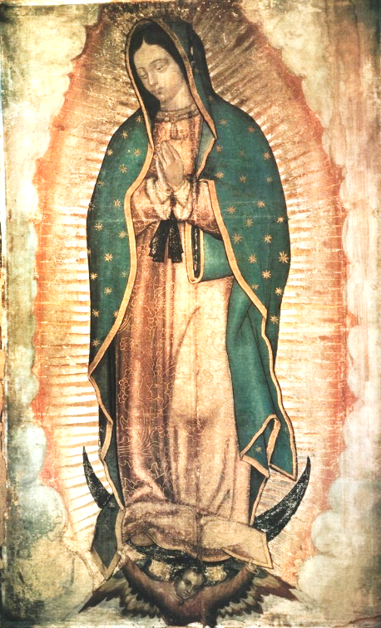

A. L’Église, c’est le Christ

• Jésus apparaissant à Saul, qui persécutait les chrétiens : « Saul, Saul, pourquoi me persécutes-tu ?
— Qui es-tu, Seigneur ?
— Jésus, que tu persécutes » (Ac 9, 4-5).
• « Ce qui manque aux souffrances de Christ, je l'achève en ma chair, pour son corps, qui est l'Eglise. » (Col 1, 24)
• « Vos estis corpus Christi, et membra de membra : Vous êtes le corps du Christ, et des membres unis à d’autres membres » (I Cor 12, 27).
• « Et le Christ est la tête de ce corps » (Col 1, 18).
• « L’Église, c’est Jésus-Christ répandu et communiqué. » (Bossuet)
• « M’est avis que le Christ et l’Eglise, c’est tout un. » (Sainte Jeanne d’Arc)

B. Mais qu’est-ce que l’Eglise ?

• « Le mot ‘Église’ signifie ‘convocation’. Il désigne l’assemblée de ceux que la Parole de Dieu convoque pour former le Peuple de Dieu et qui, nourris du Corps du Christ, deviennent eux-mêmes Corps du Christ » (Catéchisme de l’Église catholique, 777).
• On y entre par le Baptême (Catéchisme, 782).
• « Le commencement et la croissance de l’Église sont signifiés par le sang et l’eau sortant du côté ouvert de Jésus crucifié » (Vatican II, Lumen Gentium, 3).
• Un mystère de foi : « L’Église est à la fois visible et spirituelle, société hiérarchique et Corps Mystique du Christ. Elle est une, formée d’un double élément humain et divin. » (Catéchisme, 779).
• L’Épouse du Christ : « Il l’a aimée et s’est livrée pour elle. Il l’a purifiée par son sang. Il a fait d’elle la mère féconde de tous les fils de Dieu » (Catéchisme, 808).
• Le Temple de l’Esprit Saint (2 Co 6, 16).
• L’Église est notre mère : « Une mère qui nous donne vie dans le Christ » (François, 3/09/2014).
• Elle est aussi « un hôpital de campagne après une bataille » (François, août 2013) : elle soigne les plaies.
• « Quelle joie de pouvoir dire du tréfonds de mon âme : j’aime ma Mère, la sainte Église ! » (Chemin, 518)

C. Les « notes » de l’Église

• UNE : « Un seul Seigneur, une seule foi, un seul baptême » (Catéchisme, 866).
• SAINTE : dans les sacrements, la liturgie, et grâce aux saints et aux miracles. Elle est « la sans-péché faite de pécheurs » (Catéchisme, 867).
• CATHOLIQUE (= universelle) : totalité de la foi et des moyens de salut, elle est envoyée à tous les peuples.
• APOSTOLIQUE : venue des Apôtres par la succession apostolique, qui garantit aussi son infaillibilité : Pierre a reçu du Christ ce privilège (Mt 16, 16).
• « Et unam, sanctam, catholicam et apostolicam Ecclesiam !… — Je m’explique ta lenteur quand tu pries, pour mieux savourer : je crois à l’Église une, sainte, catholique et apostolique… » (Chemin, 517)

D. Le peuple des baptisés

• Un peuple sacerdotal, prophétique et royal (Catéchisme, 868).
• L’Église est voulue par Dieu comme hiérarchique : constituée de prêtres et de laïcs (Catéchisme, 874).
• Le chef visible de l’Église est le Pape, successeur de Pierre (Catéchisme, 936)
• Les évêques dirigent les diocèses.
• Les laïcs « ont pour vocation de chercher le règne de Dieu à travers la gérance des choses temporelles » (Lumen Gentium, 27, 2).
• Les personnes consacrées témoignent du royaume de Dieu par les vœux de chasteté, pauvreté et obéissance.

E. Conséquences pratiques

• « Ce cri — serviam ! — exprime la volonté de ‘servir’ très fidèlement l’Église de Dieu, au prix même de tes biens, de ton honneur et de ta vie » (Chemin, 519)
• « Aimons-nous l’Église comme on aime sa maman, en sachant comprendre ses défauts ? (…) L’aidons-nous à être plus belle, plus authentique, plus selon le Seigneur ? » (François, 11/09/2013)
• Servir l’Église comme elle veut être servie.
• Ne pas « se servir de l’Église » comme d’un réseau social : nous sommes l’Église.
• Ne pas être un « catholique sociologique », mais plutôt vouloir être saint.
• Éviter les commérages sur tel prêtre, tel évêque, en particulier s’il s’agit de critiquer.
• « Vénère et respecte la sainte Liturgie de l’Église et ses cérémonies. — Suis-les fidèlement. » (Chemin, 522)
• Prier avec l’Église : suivre les temps liturgiques.
• Aimer l’Église, c’est être apôtre : « Nous sommes tous appelés à être des éducateurs dans la foi, à annoncer l’Évangile. Que chacun de nous s’interroge : qu’est-ce que je fais, moi, pour que d’autres puissent partager la foi chrétienne ? Suis-je fécond dans ma foi, ou fermé ? » (François, 11/09/2013)

